《易经文化与企业战略》及《管理者形象设计与商务礼仪》
10月29-30日 北京交通大学
邀 请 函
国际执业认证协会（IPCA）、北京三目启智企业培训中心力邀国内著名国学大师许伯源与礼仪专家杨波于10月29日-30日在北京交通大学为您奉上《易经文化与企业战略》、《管理者形象设计与商务礼仪》精彩公开课，欢迎您届时参加。

解读易经文化 助推企业发展
打造商务魅力 赢得人脉先机

【主办机构】 国际执业认证协会（IPCA） 【参会地址】北京交通大学红果园三层多功能厅
北京三目启智企业培训中心 【参会时间】2010年10月29日 — 30日
【课程面向】企业家和企业高端管理层成员

《课程一 易经文化与企业战略》
--- 用周易思维逻辑完善现代企业管理思想

【课程背景】
我们可以用《周易》准确地"计算"出今后任何一天的天气变化，这是为什么？
我们可以用《周易》准确地"计算"出明天证券市场总体走势或单只股票是涨是跌，这又是为什么？
我们可以用《周易》准确地预测出一个企业的投资项目在未来是成功或失败，这又是为什么？
……
如：投资决策问题、人事甄选问题、企业家的人身风险问题等等......
顾雏军出事前是否真的明白了《周易》的作用暂且不论，但他还是发出了感慨："应该买本《易经》好好研究，究竟为何流年不利？"如果他明白的早一年，或许，他的历史将重新改写，将不会是现在如此处境与结局。
【课程介绍】
这套课程将从卦象与卦爻辞的逻辑理论出发，来完善企业经营中的管理思想问题。
许伯源老师将研习数十年的实战感受，高度提炼，深入浅出，以极为独到的视角切入，诠释这门如此艰涩之国粹在现今管理中的警示作用和现实意义，从而领略其博大精深及预测之神妙！启发并告诫我们：摒弃个人主观思维习惯的重要性。借助《周易》这门必要手段，回避或有效防范我们“预知”的风险，减少企业家的人生风险和企业的经营风险，防患于未然。
【课程特点】
□ 以卦象与义理为主；
□ 以企业实战操作为主；
□ 掌握用卦象与卦爻辞来分析具体事物的管理方法。
【师资介绍】
许伯源老师：北京大学民营经济研究院 高级研究员 清华大学特邀教授，中国人力资源开发研究会特邀讲师。
83年从大型国企辞职下海，历经25年走出了从国企工程师到私营外企总裁的独特人生之路。至今商战25年，经历了我国改革开放全过程。曾在深圳、香港、日本及内地多省创办企业，成功经营房地产、海洋渔业及基金证券等专业领域的投资项目；历任多家私营合资外企总经理董事长，现代企业管理理论和实战经验极其丰富。
自2003年起，许伯源老师在北京大学、清华大学、中山大学、西南财经大学、蒙代尔企业家大学等11所大学和商学院至今授课八十多期；另与北京、石家庄、宁波、山东、扬州、兰州、鄂尔多斯、郑州等各地管理咨询公司合作举办各类企业家特训营课程六十多期；并为中国移动、中粮集团、河北电力集团、承德供电集团、山东鲁西化工、福建361度集团、河北天山集团、河北电力勘察设计院、鄂尔多斯满世集团、中国设备进出口集团、山东瑞星集团……等大型企业举办内训课程。
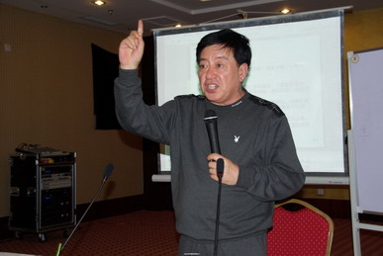
许伯源老师说："如果事先能得到《周易》思维的指导，屏弃掉个人的主观思维，许多企业就不至于走到穷途末路的地步，个别企业家也不会因无法回避或被害，或因困惑而自绝于生命。只要遵照正确的思路，任何风险都可以防患于未然。
《周易管理学-用周易思维逻辑完善现代企业管理思想》企业家特训营现已举办11期，受到全国参加学习的众多企业家们的热烈欢迎和一致好评，了解《周易》，学习《周易》，掌握《周易》思维和方法是我们的目的，人生如愿，事业成功是我们的祝福！
【课程设置】

第一模块 生存避险第一  - 企业家的四大风险  - 生存风险、用人风险  - 投资风险、环境风险  第二模块 周易是什么？  - 文王卦爻辞  - 孔子十翼  - 文王六十四卦卦序  第三模块 卦爻九理  - 阴阳之理 五行之理 顺序之理  - 内外之理 当位之理 得中之理  - 相应之理 三四之理 动变之理  第四模块 天水讼-企业发展的契约文化  - 《天水讼》卦详解  - 中西方契约文化比较研究  - 企业避险的五个文化基础 | 第五模块 火地晋-企业上升期的应对策略  1. 《火地晋》卦详解  2. 企业家战略必备素质  3. 企业家的三个制胜能力  第六模块 水山蹇-企业灾难期的人力策略  1. 《水山蹇》卦详解  2. 企业用人的九个原则基础  3. 人尽其用的四个空间关系  第七模块 雷水解-企业可持续发展策略（选讲）  1. 《雷水解》卦详解  2. 把握动静与商机  3. 保留核心项目于人才

《课程二 管理者形象设计与商务礼仪》
【课程背景】
商务礼仪是人们在日常商务交往活动中体现相互尊重的行为准则，是商务活动中对人的仪容仪表以及举止言谈的普遍要求。了解和掌握正确的商务礼仪习惯，能使我们在商务交往活动中赢得良好的第一印象，从而使商务交往活动的顺利进行事倍功半。个人形象是构筑企业公众形象的基石，管理者了解商务礼仪规范，可以完善、提升公司的公众形象；一个公司的管理者是否懂得和运用现代商务活动中的基本礼仪，不仅反映出该管理者自身的素质，而且折射出该管理者所在公司的企业文化水平和经营管理境界。
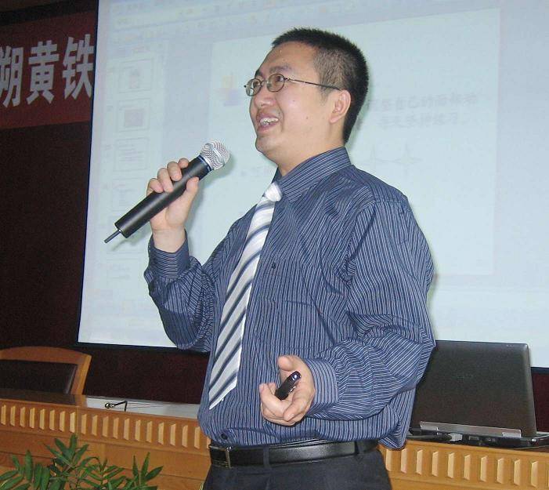
【师资介绍】
杨波老师：中国人力资源开发研究会特邀讲师，中国人民大学客座教授，2008北京奥运会接待单位培训师，国家级出国访问团礼仪培训师，凯宾斯基酒店特邀员工整体素质提升顾问，企业管理实战专家，高级职业经理人，美国注册高级培训师CHT，国内几十家知名培训机构特约金牌讲师。
服务客户：中国移动、国家电网、中粮集团、中国神华集团、中国国航、中石油、中铁建工集团、中国核电工程有限公司、北京电力、北京电信、哈尔滨移动、内蒙古移动、华夏银行、北京银行、上海汽车集团、河北朔黄铁路、翠微集团、中友百货、君太百货、四川泸州老窖集团、北京二商集团、张家口劝业集团、首都机场、远洋地产、北京远大物业公司、香格里拉、开元旅业集团、新华联集团、玉渊潭酒店集团、日本东京帝国饭店等。
【课程设置】
- 第一模块 商务礼仪与职业形象---决胜形象竞争力  - 剖析商务礼仪；  - 职业形象传达的信息及作用：个人层面、企业层面；  - 商务礼仪的主要内容、特点、基本原则；  - 第二模块 仪容礼仪---培养职业亲和力的技艺  - 仪容仪表的基础；  - 修面：男士魅力的亮点！  - 化妆：女士职业形象的标志！  - 职业女性的发型要求；  - 第三模块 塑造您的职业形象---商务人士的个人形象设计  - 职业着装的基本原则、个性原则、和谐原则、TPO原则；  - 常见着装误区点评；  - 服饰的选择与色彩搭配、场合用色技巧:颜色与配色方案  - 服装款式：服装款式构成中的黄金比例（女士、男士），款式与线条、服饰品的选择； 各类职业形象着装方式（日常上班、开会、谈判、求职等着装）。  - 仪表与风度、着装与服饰、举止行为禁忌  - 容易被忽略的礼节  - 第四模块 言谈礼仪---交流中的沟通技巧  - 言谈礼仪的原则、良好的语音、准确的语感、节奏的安排、适当的肢体语言、丰富的脸部表情、礼仪的用语及避讳原则  - 电话礼仪、手机使用礼仪 | - 第五模块 举止礼仪---风度修养的体现  - 体态--无声的语言  - 职业人的举止礼仪：站姿、坐姿、行姿、蹲姿、身体语言  - 商务接待、拜访礼仪、吸烟礼仪  - 举止礼仪的难点与培养良好举止礼仪途径  - 第六模块 迎送致意---吹响商务交往序曲的技艺  - 商务拜访与接待  - 迎送、引位与陪同、乘电梯、位次排序的礼仪  - 介绍、称谓、问候、握手、名片、距离、座次、致意礼仪  - 第七模块 餐饮礼仪---细微之处的礼仪修养  - 中餐：摆台、餐桌、座席安排、入座礼仪、开宴时刻、摆筷礼仪、斟酒礼仪。  - 西餐：西餐摆台；西餐着装要求；西餐宴会程序；西餐上菜顺序；西餐服务礼仪；西餐餐巾的用法；刀叉的用法。  - 第八模块 商务"办公室"礼仪---提升职场形象竞争力  - 创设整洁的办公环境  - 适度的音量和语速  - 尊重他人的空间  - 与同事相处的技巧
【学习指引】
开课时间：2010年10月29-30日（2天）
上课地点：北京交通大学
课程费用：◆ ￥3500元 /人（含2天学费、教材费、教务管理费）
报名程序：请填写末尾的报名表，传真至：010-62863354
，我们收到传真后即发放《报名确认函》，学员收到《报名确认函》后办理入学、交费等相关手续。
报名方式：联系人：董老师 刘老师
电 话：010-62864303 62863354
传 真：010-62863354

《易经文化与企业战略》及《管理者形象设计与商务礼仪》
报名回执表 （此表复制有效）
请将报名表，以传真、电子邮件方式提交，并及时确认。 传真: 010-62863354
企业名称 |  |  |  |  |  |  | 网址
地址 |  |  |  |  |  |  | 邮编
联系人  信息 | 姓名 |  |  | 职位 |  |  | 电话
联系人  信息 | 传真 |  |  | 手机 |  |  | E-MAIL
学员名单 | 姓名 | 性别 | 职务 | 电话 |  | 手机 |  | 邮箱
学费交纳 | □汇款 □支票（限北京）
发票开具 | 抬 头：（ ）；内 容：（ ）
住宿代办 | □是 □否 数量及要求：（ ）
票务代办 | □是 □否 数量及要求：（ ）

